
МИНОБРНАУКИ РОССИИ
Федеральное государственное бюджетное образовательное учреждение
высшего образования
«МИРЭА – Российский технологический университет»
РТУ МИРЭА
Институт искусственного интеллекта
Кафедра проблем управления

ПРАКТИЧЕСКАЯ РАБОТА №7
по дисциплине Методы искусственного интеллекта

Тема практической работы: «Структурно-параметрический синтез кинематических моделей
манипуляционных роботов»

Студент группы: КРБО-03-23 | Зенина А. А. _______________
 | Грачев А. В. _______________
Преподаватель: | доцент Золотарёв А.А. _______________

Работа представлена к защите: | «___» ___________ 2026 г.

Москва 2026

1. Цель работы
Целью работы является изучение метода Денавита-Хартенберга для синтеза кинематических моделей манипуляционных роботов, а также практическое освоение средств и методов, используемых в системах автоматизации программирования и интеллектуальных системах управления манипуляционными роботами.

2. Задача работы
1. Загрузить код моделирования роботов-манипуляторов из репозитория.
2. Открыть папку /mii_laboratory_works как проект PyCharm.
3. Выбрать модель робота KUKA YouBot (5 осей) в соответствии с вариантом.
4. Запустить программный комплекс labs_1_and_2/main.py.
5. Ознакомиться с интерфейсом программы, правилами закрепления систем координат на звеньях манипуляционного робота.
6. В соответствующих полях программы указать количество звеньев робота, параметры матриц относительного положения СК, кинематические ограничения и характеристики предельных значений угловых и линейных скоростей.
7. После ввода данных осуществить визуальную проверку соответствия отображаемой скелетной модели манипулятора его реальной схеме.
8. Сохранить проект в .json файл.
9. Подготовить отчет о проделанной работе.

3. Теоретические сведения
Составление кинематических моделей важно для планирования движений манипуляционных роботов. Кинематическая модель манипулятора представляет собой набор математических выражений, которые позволяют на основании известных значений обобщенных координат вычислить положение концевого рабочего органа робота в пространстве, и наоборот.
Положение k-го звена манипулятора описывается матрицей:
Tₖ(qᵏ) = ∏ᵢ₌₁ᵏ Aᵢ(qᵢ), k = 1, …, N,
где N — число звеньев манипулятора; qᵏ = (q₁, ..., qₖ) — k-мерный вектор обобщенных координат; Tₖ(qᵏ) — матрица размера 4×4 положения k-го звена манипулятора; Aᵢ(qᵢ) — матрица размера 4×4 относительного положения системы координат i-го звена в системе координат (i-1)-го звена.
Следует отметить, что данное выражение служит математическим описанием кинематики манипулятора на уровне скелетной схемы, каждое звено которой фактически рассматривается в виде отрезка прямой между системами координат соседних сочленений.
Матрица A(qᵢ) положения i-го звена манипулятора относительно предыдущего звена имеет вид:
Aᵢ = [cos(θᵢ) -cos(αᵢ)·sin(θᵢ) sin(αᵢ)·sin(θᵢ) aᵢ·cos(θᵢ);
sin(θᵢ) cos(αᵢ)·cos(θᵢ) -sin(αᵢ)·cos(θᵢ) aᵢ·sin(θᵢ);
0 sin(αᵢ) cos(αᵢ) dᵢ;
0 0 0 1]
где:
θᵢ — угол поворота вокруг оси Zᵢ₋₁ от Xᵢ₋₁ до Xᵢ;
αᵢ — угол поворота вокруг оси Xᵢ от Zᵢ₋₁ до Zᵢ;
aᵢ — смещение вдоль оси Xᵢ от Zᵢ₋₁ до Zᵢ;
dᵢ — смещение вдоль оси Zᵢ₋₁ от Xᵢ₋₁ до Xᵢ.
Таким образом, для формирования кинематической модели манипуляционного робота достаточно указать перечень параметров, определяющих расстановку систем координат отдельных звеньев. Причем размерность вектора параметров значительно меньше суммарной размерности матриц перехода, что упрощает описание манипулятора.
Дополнительно необходимо обеспечить выполнение ряда правил:
1. Система координат O₀X₀Y₀Z₀ связана с неподвижным основанием манипулятора.
2. Ось Zᵢ₋₁ направлена вдоль оси i-го сочленения.
3. Ось Xᵢ перпендикулярна оси Zᵢ₋₁, пересекает ее и направлена от нее.
4. Ось Yᵢ дополняет оси Xᵢ, Zᵢ до правой тройки векторов.
Уточним, что индексы сочленений начинаются с 1, а индексы закрепленных систем координат — с 0.
Структурно-параметрический синтез манипуляционного робота на основе описанного подхода известен как метод Денавита-Хартенберга.
Реализация универсальной вычислительной процедуры, осуществляющей перемножение матриц, обеспечивает возможность определения текущего положения манипулятора в рабочем пространстве по текущим значениям обобщенных координат. Таким образом, решается прямая задача кинематики. Полученная матрица Tɴ(qɴ) описывает положение N-ой системы координат робота относительно 0-ой.
На рисунке 1 представлен общий вид робота KUKA YouBot — пятиосевого манипуляционного робота, используемого в настоящей лабораторной работе.

4. Расчетно-графическая часть
Исходные данные для выполнения работы:
Модель робота: KUKA YouBot (5 осей).
В соответствии с заданием необходимо выполнить структурно-параметрический синтез кинематической модели манипулятора по методу Денавита-Хартенберга.
На рисунке 1 представлен общий вид робота-манипулятора KUKA YouBot.
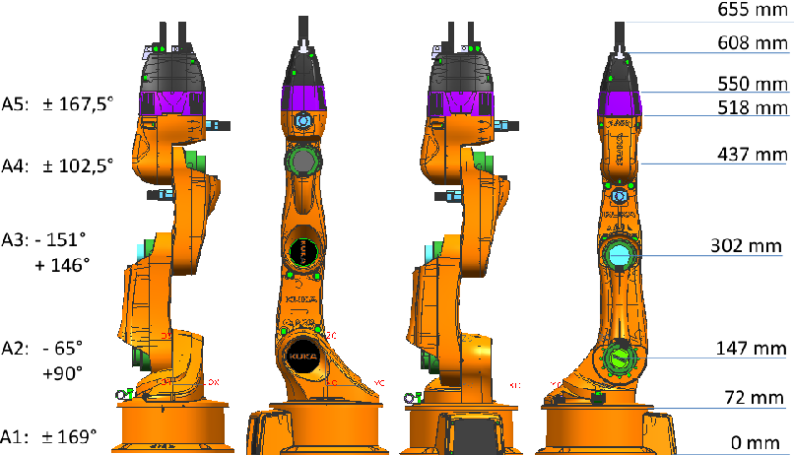
Рисунок 1 — Общий вид манипуляционного робота KUKA YouBot

На рисунке 2 показано трехмерное отображение систем координат, закрепленных на звеньях манипулятора в соответствии с правилами метода Денавита-Хартенберга. Данное отображение получено в программном комплексе после ввода параметров DH.
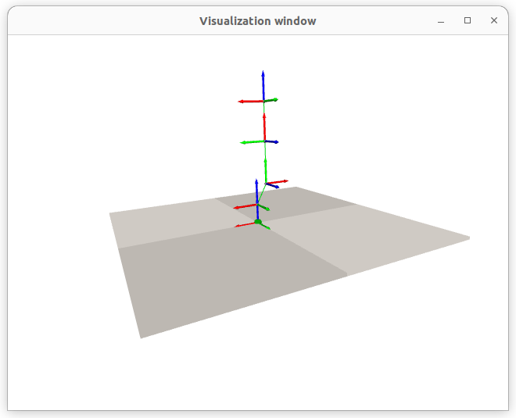
Рисунок 2 — Трехмерное отображение систем координат на звеньях манипулятора

Для более детального рассмотрения расстановки систем координат на рисунке 3 представлено альтернативное трехмерное отображение с немного повернутой камерой наблюдения.
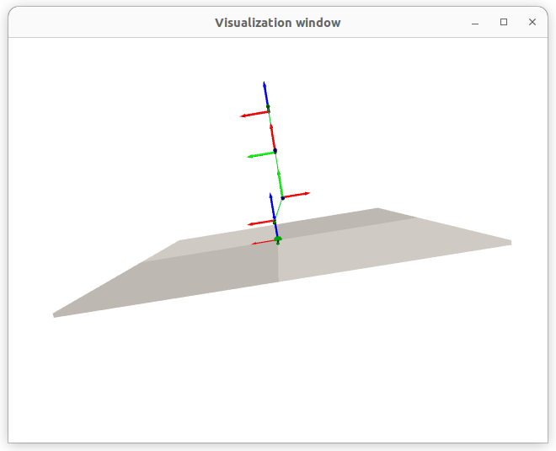
Рисунок 3 — Альтернативный ракурс отображения систем координат

На рисунке 4 показана панель управления программного комплекса, в которой задаются углы и смещения для матрицы Хартенберга. В данной панели вводятся параметры θ, α, a, d для каждого из пяти сочленений робота.
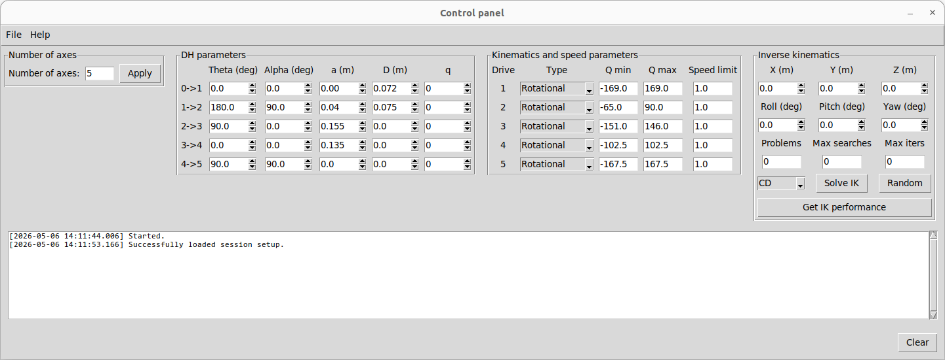
Рисунок 4 — Панель управления с параметрами DH

В таблице 1 приведены параметры Денавита-Хартенберга для манипулятора KUKA YouBot.
Таблица 1 — Параметры Денавита-Хартенберга для робота KUKA YouBot.
Переход | θ (град) | α (град) | a (м) | d (м)
0→1 | 0.0 | 0.0 | 0.000 | 0.072
1→2 | 180.0 | 90.0 | 0.040 | 0.075
2→3 | 90.0 | 0.0 | 0.155 | 0.000
3→4 | 0.0 | 0.0 | 0.135 | 0.000
4→5 | 90.0 | 90.0 | 0.000 | 0.000

В таблице 2 приведены кинематические ограничения и скоростные параметры приводов робота KUKA YouBot.
Таблица 2 — Кинематические ограничения и скоростные параметры.
Привод | Тип | Q min (град) | Q max (град) | Макс. скорость (рад/с)
1 | Вращательный | -169.0 | 169.0 | 1.0
2 | Вращательный | -65.0 | 90.0 | 1.0
3 | Вращательный | -151.0 | 146.0 | 1.0
4 | Вращательный | -102.5 | 102.5 | 1.0
5 | Вращательный | -167.5 | 167.5 | 1.0

После ввода всех параметров в программный комплекс была выполнена визуальная проверка соответствия отображаемой скелетной модели манипулятора его реальной схеме. Явных несоответствий обнаружено не было, что свидетельствует о правильности сформированной кинематической модели. Проект сохранен в файл kuka_youbot.json.
Содержимое сохраненного .json файла:
{
"num_of_axes": 5,
"DH_table_representation": {
"0": {"Theta": 0.0, "Alpha": 0.0, "a": 0.0, "D": 0.072, "q": 0.0},
"1": {"Theta": 180.0, "Alpha": 90.0, "a": 0.04, "D": 0.075, "q": 0.0},
"2": {"Theta": 90.0, "Alpha": 0.0, "a": 0.155, "D": 0.0, "q": 0.0},
"3": {"Theta": 0.0, "Alpha": 0.0, "a": 0.135, "D": 0.0, "q": 0.0},
"4": {"Theta": 90.0, "Alpha": 90.0, "a": 0.0, "D": 0.0, "q": 0.0}
},
"constraints_table_representation": {
"0": {"Type": "Rotational", "Q min": -169.0, "Q max": 169.0, "Speed limit": 1.0},
"1": {"Type": "Rotational", "Q min": -65.0, "Q max": 90.0, "Speed limit": 1.0},
"2": {"Type": "Rotational", "Q min": -151.0, "Q max": 146.0, "Speed limit": 1.0},
"3": {"Type": "Rotational", "Q min": -102.5, "Q max": 102.5, "Speed limit": 1.0},
"4": {"Type": "Rotational", "Q min": -167.5, "Q max": 167.5, "Speed limit": 1.0}
},
"target_position_table_representation": {
"0": {"X": 0.0, "Y": 0.0, "Z": 0.0, "Roll": 0.0, "Pitch": 0.0, "Yaw": 0.0}
}
}

5. Выводы по работе
В ходе выполнения практической работы был изучен метод Денавита-Хартенберга для синтеза кинематических моделей манипуляционных роботов. Для пятиосевого робота KUKA YouBot были определены параметры DH: углы θ и α, смещения a и d для каждого сочленения.
С использованием программного комплекса была построена скелетная модель манипулятора, визуально соответствующая реальной конструкции робота. Введены кинематические ограничения, соответствующие паспортным данным робота. Сформированная кинематическая модель сохранена в формате .json для дальнейшего использования при решении прямой и обратной задач кинематики.
Цель работы достигнута в полном объеме.

6. Ответы на контрольные вопросы
Контрольный вопрос 1: В соответствии с какими правилами осуществляется расстановка систем координат, определяющих положения звеньев манипуляционного робота?
Ответ: Расстановка систем координат осуществляется в соответствии со следующими правилами метода Денавита-Хартенберга:
1) Система координат O₀X₀Y₀Z₀ связана с неподвижным основанием манипулятора.
2) Ось Zᵢ₋₁ направлена вдоль оси i-го сочленения.
3) Ось Xᵢ перпендикулярна оси Zᵢ₋₁, пересекает ее и направлена от нее.
4) Ось Yᵢ дополняет оси Xᵢ, Zᵢ до правой тройки векторов.
При этом индексы сочленений начинаются с 1, а индексы закрепленных систем координат — с 0.
Контрольный вопрос 2: Как формируются матрицы перехода между системами координат, определяющими положения звеньев манипуляционного робота?
Ответ: Матрица перехода Aᵢ для i-го звена формируется на основе четырех параметров Денавита-Хартенберга (θᵢ, αᵢ, aᵢ, dᵢ) и имеет размер 4×4. Она представляет собой композицию четырех элементарных преобразований: поворот вокруг оси Zᵢ₋₁ на угол θᵢ, смещение вдоль оси Zᵢ₋₁ на величину dᵢ, смещение вдоль оси Xᵢ на величину aᵢ, поворот вокруг оси Xᵢ на угол αᵢ. Полная матрица положения k-го звена вычисляется как произведение матриц Aᵢ для i от 1 до k: Tₖ = A₁·A₂·...·Aₖ.
Контрольный вопрос 3: Как формируется унифицированная процедура автоматизированного синтеза кинематических моделей манипуляционных роботов различных конструктивных схем?
Ответ: Унифицированная процедура автоматизированного синтеза кинематических моделей основана на том, что для описания любого манипулятора с вращательными и поступательными сочленениями достаточно задать таблицу параметров Денавита-Хартенберга. Размерность вектора параметров (4×N, где N — число звеньев) значительно меньше суммарной размерности всех матриц перехода (16×N). Программная реализация осуществляет перемножение матриц в соответствии с формулой Tₖ(qᵏ) = ∏ᵢ₌₁ᵏ Aᵢ(qᵢ), что обеспечивает универсальность процедуры для роботов с различным числом и типами звеньев.

